Преподаватель: Буряченко И.В.
МДК 01.01 Конструкция, техническое обслуживание и ремонт
транспортного электрооборудования и автоматики
раздел 3 «Электрооборудование транспортных средств»
3ТЭМ 25.10.2021
Лекция № 29

Тема занятия Схемы электрооборудования автомобиля.
Учебная цель Овладеть знаниями по схемам электрооборудования автомобиля.
Развивающая Развивать умение сравнивать, обобщать, анализировать.
цель
Воспитательная Воспитывать чувство гордости за избранную профессию,
цель стремиться получать новые знания самостоятельно.
Задача Способствовать формированию представления / освоению новой информации по теме лекции.

План лекции
- Принципиальные схемы электрооборудования автомобилей.
- Правила включения источников и потребителей электрической энергии.
- Правила построения схем электрооборудования автомобилей.
- Методика поиска неисправностей по схемам электрооборудования автомобиля.
Схема электрооборудования объединяет источники электроэнергии, потребители, аппараты защиты и коммутации электрических цепей, установленные на автомобиле и тракторе. Стандартом предусмотрены два вида схем — принципиальная схема и схема соединений.
Принципиальная схема облегчает понимание принципа действия электрооборудования, поиск неисправностей и дает полное представление о взаимодействии всех приборов электрооборудования. На ней главные питающие цепи располагаются горизонтально, а потребители электроэнергии включаются между ними и
«массой» автомобиля.
Схема соединений показывает действительное расположение приборов электрооборудования на автомобиле, а также фактическое подключение их в бортовую сеть с указанием выхода из пучка каждого провода, расположение переходных колодок, элементов защиты цепи и т. д. Общая электрическая схема автомобиля и трактора состоит из отдельных функциональных систем: источников электроснабжения, аппаратов зажигания, приборов внешнего освещения и сигнализации и т. д.
На автомобилях и тракторах применяется однопроводная система передачи электроэнергии с общим соединением на «массу» автомобиля. Двухпроводным включением обеспечены лишь отдельные потребители, например, стояночные огни, звуковые сигналы. При подключении электрических потребителей в сеть необходимо следовать определенным рекомендациям Потребители, включаемые при работающем двигателе, подсоединяются в цепь питания через выводы выключателя зажигания.
На автомобилях с дизелем и тракторах они включаются через выключатель приборов и стартера. Все приборы наружного освещения подключаются через выключатель наружного освещения.
Кратковременно работающие мощные потребители: стартер, прикуриватель, а также приборы, работа которых необходима в аварийных случаях, например, звуковой сигнал, аварийная сигнализация, розетка переносной лампы, подкапотная лампа подключаются к линии аккумулятор — генератор или аккумулятор — амперметр, там, где установлен амперметр.
Аварийная сигнализация с указателями поворотов управляется отдельным выключателем. Все электрические цепи, кроме цепей зажигания и пуска, должны быть защищены от коротких замыканий и перегрузок. Защита
от коротких замыканий в цепях зажигания и пуска не вводится.
Однако, современные электронные системы зажигания имеют схемную защиту от перегрузок. Введение предохранителей в цепь заряда аккумуляторной батареи не является обязательным, но многие зарубежные фирмы устанавливают предохранитель и в эту цепь. Возможна защита одним предохранителем нескольких электрических цепей. Однако такая групповая защита не допускается для взаимозаменяемых устройств и аварийных цепей.
Для маркировки выводов приборов электрооборудования и соответствующего обозначения их на схемах применяют численные и буквенные индексы.
Маркировка проводов по цветности изоляции создает удобство при их монтаже и ремонте. Сплошная расцветка выполняется в 10 цветов, комбинированная — дополнительно на расцветку наносятся полосы или кольца белого, черного, красного или голубого цвета. Все соединения изделий с корпусом автомобиля («массой») должны выполняться проводами одного цвета. Провод, соединяющий коммутирующий прибор (выключатель, переключатель) или предохранитель с линией электроснабжения, должен иметь тот же цвет, что и провод электросети, к которой осуществляется подключение. Участки цепи, проходящие через разборные или неразборные контактные соединения, должны выполняться проводом одинаковой расцветки. Участки цепи, разделенные контактами реле, предохранителями, резисторами и т. п. должны иметь различную расцветку. Расцветка проводов, проложенных в разных жгутах, может повторяться.
Автотракторные провода делятся на провода высокого и низкого напряжения. Провода высокого напряжения применяют только в выходных цепях системы зажигания (у тракторов — в магнето пускового двигателя). Провода низкого напряжения применяют для соединений в бортовой сети. Они состоят из медных токопроводящих жил с изоляцией из поливинилхлоридного пластиката или резины. Медные жилы выполняются из луженой или нелуженой проволоки, обладающей высокой электропроводностью, эластичностью и технологически просто соединяемой с наконечниками, штекерами и т. п.
Провода могут иметь бронированную изоляцию для защиты от механических повреждений и экранирующую оплетку для снижения уровня радиопомех на автомобиле. Обычно одножильные гибкие провода, предназначенные для использования на автомобилях, работающих в зоне умеренного климата, проектируются для температурного диапазона от −40 до +105 °С, а для эксплуатации в зоне холодного климата от −50 до +80 °С. Плетеный неизолированный провод используют для соединения вывода аккумуляторной батареи с «массой» и помехоподавляющих перемычек кузова. На грузовых автомобилях в электрических цепях используют кабель. Площадь жилы, мм2, автомобильных проводов соответствует ряду 0,5; 0,75; 1; 1,5; 2,5; 4; 6; 10; 16; 25; 35; 50; 70; 95; толщина изоляции составляет от 0,35 мм (сечение 0,5 мм2) до 1,6 мм (95 мм2).
Провода перед установкой на автомобиль или трактор собирают в жгуты, представляющие собой законченные электротехнические изделия, содержащие кроме проводов их наконечники, плоские штекерные соединители, колодки к разъемам электронных блоков, резиновые защитные колпачки, оплетку и т. д. Перспективными являются плоские жгуты, в которых провода прикреплены к основе методом тепловой сварки. Наконечники проводов выполняются под винтовое крепление с диаметром отверстия на
0,2 … 0,5 мм больше диаметра винта и в виде плоских штекеров.
Плоские штекеры выпускаются толщиной 0,2 … 0,5 мм и шириной
2,8; 4,8; 6,3; 9,5 мм. Максимально допустимая сила тока для штекеров 2,8 мм — 6 А, 6,3 мм — 20 … 30 А, 9,5 мм — 30 … 40 А.
Сечение проводов в жгутах выбирается исходя из их тепловой
нагрузки, определяемой температурой, окружающей жгут среды, числом проводов в жгуте, тепловой нагрузкой провода и конструкцией жгута. Нормы допустимой силы тока в жгутах проводов традиционной конструкции представлены в табл. 12.1, а в плоских жгутах при прокладке провода в один слой — в табл. 12.2.
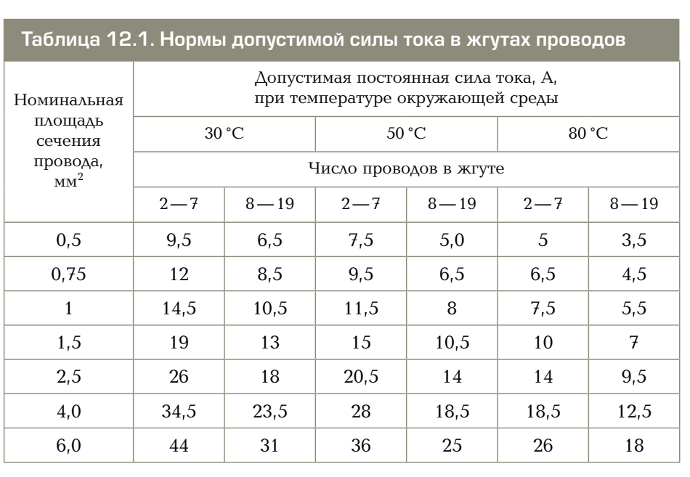
Падение напряжения ΔUпр в проводе не должно превышать допустимые пределы. Падение напряжения определяется из соотношения

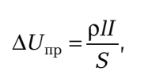

где ρ — удельное электрическое сопротивление медного провода
при 20 °С (0,0185 Ом ·мм2/м); l, I, S — длина, м, сила тока, А, и сечение провода, мм².
Если потребитель включается по двухпроводной системе, то составляет суммарную длину прямого и обратного проводов. Падение напряжения в цепи складывается не только из падения напряжения в проводе, но и из падений напряжения в переходных контактах штекерных соединений, выключателях, соединительных панелях и т. д. От падения напряжения в цепи, соединяющей генератор с аккумуляторной батареей, зависит степень заряженности батареи. Поскольку сила тока в этой цепи есть величина переменная, обычно для нее нормируется величина сопротивления — не больше 25 мОм. От сопротивления цепи аккумуляторная батарея — стартер зависит уверенный пуск двигателя. Допустимое сопротивление этой цепи не должно превышать 2 мОм. Переходное сопротивление выключателей и переключателей обычно лежит в пределах 0,05 … 0,2 мОм, штекерных соединений — 0,1 … 0,3 мОм, винтовых соединений — 0,03 … 0,04 мОм.
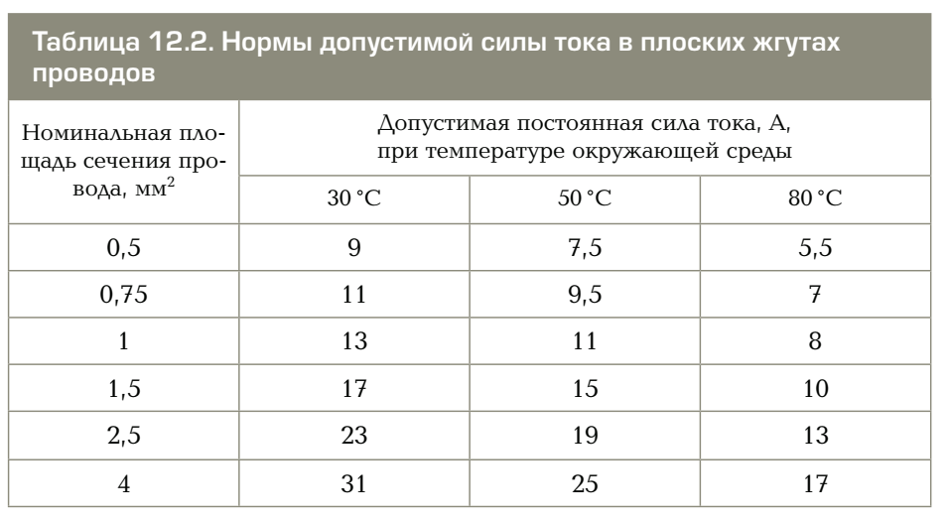

Минимальное напряжение в цепях дальнего и ближнего света должно быть 12,6 (25,1) В, передних габаритных огней, указателей поворота, задних габаритных огней — 12,3 (25,5) В, задних указателей поворота, сигнала торможения — 12,7 (26,3) В с учетом падений напряжения в проводящих цепях. Падение напряжения в стартерной цепи при токе 100 А не должно превышать 0,2 В. Провода высокого напряжения подразделяются на обычные с металлическим центральным проводником и специальные с распределенными параметрами, обеспечивающие подавление радиопомех. Провода с металлической центральной жилой (рис. 12.1, а) имеют изоляцию из поливинилхлорида, резины или полиэтилена, по верх которой надета оболочка повышенной бензомаслостойкости.

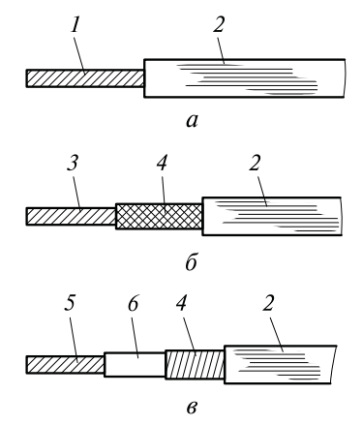
Рис. 12.1. Провода высокого напряжения:
а — с металлической центральной жилой; б — резистивный; в — реактивный; 1 — металлическая центральная
жила; 2 — изоляция; 3 — токоведущая жила; 4 — оплетка; 5 — центральная нить; 6 — ферропласт.
Эти провода обладают низким сопротивлением центральной жилы 18 … 19 Ом/км рассчитаны на максимальное рабочее напряжение 15 … 25 кВ и могут применяться только в комплекте с помехоподавляющими резисторами. Помехоподавляющие резисторы имеют сопротивление от 5 до 13 кОм и соединяются со свечой или с распределителем зажигания. Резистор может встраиваться в свечной экранированный наконечник. Провода с распределенными параметрами подразделяют на провода с распределенным активным сопротивлением (резистивный провод, рис. 12.1, б) и реактивным сопротивлением (реактивный провод, рис. 12.1, в). Резистивный провод имеет токопроводящую жилу из хлопчатобумажной пряжи, пропитанной сажевым раствором в хлопчатобумажной или капроновой оплетке. Провод такого типа обладает сопротивлением центральной жилы 15…40 кОм/м и рассчитан на максимальное рабочее напряжение 15 кВ. Реактивный провод находит более широкое применение из-за высоких помехоподавляющих свойств. Провод имеет центральную льняную нить, на которую нанесен слой ферропласта, в состав которого входят марганец-никелевые и никель-цинковые порошки. Поверх ферропластового сердечника наматывается токопроводящая железоникелевая проволока. Сверху провод изолирован поливинилхлоридной изоляцией. Поглощение радиопомех происходит в проводнике и диэлектрике ферропластового слоя. Провод выдерживает рабочее напряжение 25 … 40 кВ, и имеет сопротивление центральной жилы 2 … 2,6 кОм/м. Для систем зажигания высокой энергии применяется провод с силиконовой изоляцией. Зарубежные провода имеют (из-за повышенных требований по помехоподавлению) более высокие величины сопротивления. Установка проводов с повышенным сопротивлением может привести к перебоям в работе системы зажигания.

Отчет по выполненному лекционному занятию записать в рабочей тетради и прислать на электронный адрес: igorburyachenko26@mail.ru
Срок выполнения 28.10.2021

